Pravoslavné Velikonoce v Rusku
aneb Velikonoce neslavíme jen u nás

Velikonoce, které nesou v Rusku název Pascha, jsou pro ruské věřící nejdůležitějším svátkem v roce, na rozdíl od naší země, kde jsou hlavními svátky Vánoce. Velikonoce jsou na celém světě spojeny s dodržováním různých zvyků, které sice mají hodně společného, ale v různých náboženstvích se přece jen liší.

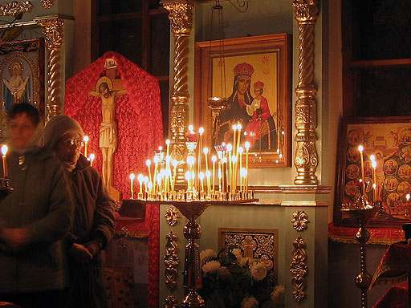
V pravoslavném kostele

Tak tedy nejprve, proč jsou Velikonoce tím nejdůležitějším svátkem. Jsou symbolem nového života, znovuzrození. Předcházel jim sedmitýdenní půst-dnes již ovšem dodržovaný jen velmi výjimečně. Velikonoce se slaví celý týden, který končí dnem nejslavnějším - Velikonoční nedělí. Po celý tento týden může prý kdokoliv přijít do kostela a vlastnoručně zazvonit na kostelní zvon - na oslavu Kristova zmrtvýchvstání. Na Bílou sobotu probíhají bohoslužby, při nichž se světí vejce a další potraviny, jež se později stanou součástí velikonoční hostiny. Přátelé a příbuzní se během tohoto týdne navštěvují a obdarovávají se velikonočními dárky. Velikonoce si nelze představit bez pečiva, jež se nazývá kulič. Je to jakási obdoba našeho mazance, i když zevnějškem se mu nepodobá.

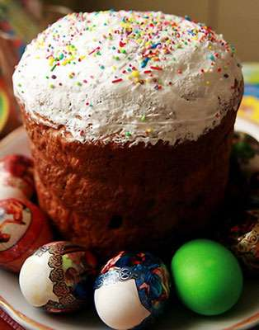

Na povrchu většinou bývá politý bílou polevou a posypaný barevným sladkým zdobením, popř. ozdobený tenkou svíčkou. Kuliči se pečou na venkově i ve městech.

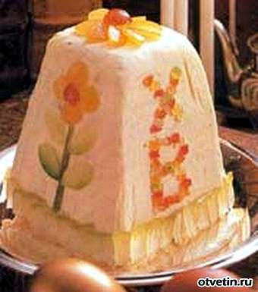

Druhou speciální velikonoční pochoutkou je tvarohová pascha, která je údajně obvyklejší ve městech. Je vytvořena z tvarohu smíchaného s různými pochutinami a má tvar zvláštní pyramidy.

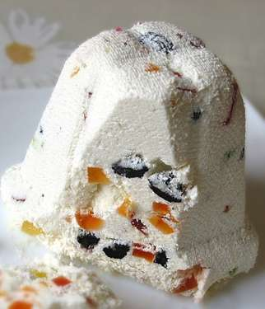
Nakrojená pascha

Často bývá ozdobena písmeny CH V (v azbuce XB), což je zkratka velikonočního pozdravu Christos voskrese! (Kristus vstal z mrtvých!). Toto velikonoční pečivo ovšem není jediný dárek, kterým se Rusové v tyto dny obdarovávají. Ani pravoslavné Velikonoce se neobejdou bez vajíček - symbolu nového života. Buď jsou jednoduše nabarvená, nebo i různě nazdobená. Nejdelší tradici mají vejce jasně červená.

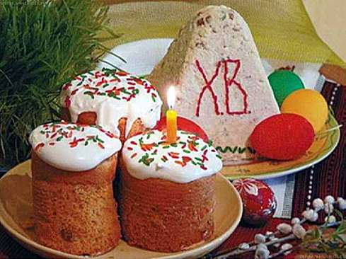
Pascha a kuliči

Fotografie jsou převzaté z ruských stránek http://otvetin.ru/

K nim se váže tato legenda:
Když se Máří Magdalena vydala na dvůr římského císaře Tiberia, aby zvěstovala, že Kristus vstal z mrtvých, musela s sebou vzít dárek, neboť k císaři se neslušelo přijít s prázdnýma rukama. Vzala tedy bílé slepičí vejce, vždyť vejce symbolicky skrývá nový život. Když císaři řekla, že Kristus vstal z mrtvých, Tiberius se rozesmál řka: "To není možné, právě tak jako není možné, aby vejce, které držíš v ruce, zčervenalo!" Ale než stačil dokončit větu, bílé vejce zčervenalo.
Tolik legenda.

Když si lidé předávají velikonoční dárky, zdraví se velikonočním pozdravem: "Kristus vstal z mrtvých!" Odpovídají: "Jistě vstal z mrtvých." Pak se třikrát políbí.

Tento velikonoční pozdrav je první ze tří symbolů Velikonoc. Druhým symbolem je velikonoční oheň. Dříve vedle chrámů hořívaly velké hranice, neboť oheň symbolizuje světlo a znovuzrození. Dnes jsou tyto ohně nahrazeny velkou kostelní svící. Je to i u nás známý paškál. Tím třetím symbolem je velikonoční hostina, na níž se konzumují potraviny posvěcené při bohoslužbě na Bílou sobotu. Hostina začíná po příchodu z bohoslužby a vrcholí, stejně jako oslava Velikonoc, na Velikonoční neděli.

K Velikonocím patřily i velikonoční hry. Nejčastěji to bývaly hry s velikonočními vajíčky. Děti hrávaly tzv. bitky, kdy se snažily svým vajíčkem rozbít vajíčko soupeřovo. Vítězil ten, jehož vajíčko nejdéle odolávalo nárazům. Nejoblíbenější hrou bývalo tzv. koulení vajíček. Vyhrávalo vajíčko, které se dokutálelo nejdál. Tato hra však měla hlubší smysl. Vajíčka se koulela na poli, neboť pole, po němž se koulela posvěcená vejce, prý dobře rodilo. Posvěcené vejce vůbec mělo kouzelnou moc. Dovedlo zastavit vypuknuvší požár, jestliže bylo vhozeno do ohně, selce pomohlo najít zatoulanou krávu a ještě další nadpřirozené schopnosti mu byly přičítány.

Za sovětské vlády, kdy byly církevní svátky v nemilosti a jejich slavení násilně potlačováno, vytvořili si Rusové novou tradici. Na Velikonoční neděli nosí na hřbitov na hroby svých blízkých velikonoční výslužku: kulič, obarvená vejce... Tento nový zvyk se pro změnu nelíbí církvi, chce ho vymýtit jako nesprávný, ale je prý už příliš hluboko zakořeněný.

Takové jsou tedy aspoň ve zkratce pravoslavné Velikonoce v Rusku.

Tvarohová pascha

- 1 kg tvarohu (5 - 20%)
- 200g másla
- 5 vajec
- 200g cukru
- 1 kávová lžička vanilkového cukru
- 400 ml smetany (10 - 20%)
- 100g ořechů
- 100g kandovaného ovoce
- 100g rozinek

Z tohoto množství surovin připravíte 2 paschy o výšce asi 10cm a průměru asi 12cm.

Postup:

Tvaroh propasírujeme přes síto, ev. pomeleme v mlýnku na maso. Přidáme změklé (ne rozpuštěné) máslo, promícháme. Vejce ušleháme s cukrem i vanilkovým cukrem. Přidáme smetanu, promícháme. Hmotu na mírném ohni uvedeme do varu a vaříme tak dlouho, až začne hmota houstnout. Potom ji trochu ochladíme. Ořechy a kandované ovoce nasekáme na drobno, rozinky předem propláchneme, osušíme a smícháme s tvarohem. K tvarohu přidáme vaječnou hmotu a promícháme.
Nemáme-li speciální formu na paschu, můžeme použít nový květináč nebo cedník. Vyložíme je gázou (5 vrstev) tak, aby okraje visely přes okraj formy. Naplníme tvarohovou hmotou a postavíme do misky, neboť bude vytékat syrovátka.Okraje gázy poskládáme nahoře. Hmotu zatížíme závažím (např. třílitrovou zavařovačkou naplněnou vodou) a na 12 hodin postavíme do ledničky.
Po vyklopení nazdobíme-např. kandovaným ovocem.
Dobrou chuť!

